“Desde la revolución de la ternura, construimos nuestra nueva Casa.”
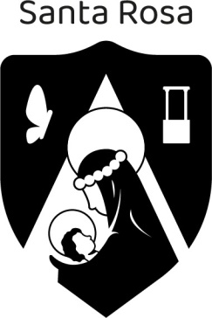

ESPACIO CURRICULAR: MEDIACIÓN Y CONVIVENCIA

PROFESOR: MARÍA ANDREA STORNIOLO

CICLO: ORIENTADO

CURSO: 6°

DIVISIÓN: B

2023

PROGRAMA DE EXAMEN

UNIDAD Nº 1: CULTURA DE LA PAZ Y CONVIVENCIA ESCOLAR
Cultura de Paz. Concepto. Principios básicos. Aportes de la UNESCO en la construcción de una cultura de paz. Educación para la paz y los Derechos Humanos. Características. Pilares del conocimiento.
La cooperación. Concepto. Objetivos. Características. Diferencias entre colaboración, cooperación y competición. Aula cooperativa. Beneficios. La cultura de paz y la mediación.
UNIDAD 2: HABILIDADES SOCIALES. COMUNICACIÓN
Habilidades para la vida o habilidades sociales. Concepto. Enumeración. Características. Escucha activa. Técnicas.
La comunicación. Definición. Elementos. Análisis sintáctico, semántico y pragmático. Estilos comunicativos. Comunicación asertiva. Comunicación en la escuela. Las habilidades sociales y la mediación.

UNIDAD 3: CONFLICTO Y CRISIS
Conflicto. Definición. Clasificación. La dinámica del conflicto. Creencias y actitudes frente al conflicto. Cambio de perspectiva frente al conflicto. El conflicto en la comunidad educativa. Niveles de intervención según el rol. Herramientas técnicas para la resolución de conflictos por vía pacífica. Mensajes “Tu” mensajes “Yo”. Legitimación. Conflictos escolares. Los conflictos en la mediación.

UNIDAD 4: MEDIACIÓN EN LA ESCUELA
Mediación. Concepto. Características. Etapas del proceso. Rol, funciones y recursos del mediador. El acuerdo. La mediación entre pares. Negociación colaborativa.

BIBLIOGRAFÍA
- ALCALDE, Stella Maris; RABEAN, A.; GUALA, M. La mediación en la escuela. Convivir y aprender. Homo Sapiens Ediciones. 1991
- PEACE EDUCATION FOUNDATION.www.peaceeducation.org
- PROGRAMA NACIONAL DE MEDIACIÓN ESCOLAR. Ministerio de Educación, Ciencia y Tecnología. Consejo Federal de Educación. 2005.
- WATZLAWICK, P.; BEAVIN, J.; JACKSON, D. Teoría de la comunicación humana. Editorial Herdel. Barcelona. 1991.

